ООО «Кубань-Мегавес»

ВЕСЫ СТАЦИОНАРНЫЕ ЭЛЕКТРОННЫЕ
серии ВСЭ-600 М
(в комплекте с молокоприемным оборудованием)

Паспорт



г. Краснодар
СОДЕРЖАНИЕ

ВВЕДЕНИЕ

НАЗНАЧЕНИЕ

ТЕХНИЧЕСКИЕ ХАРАКТЕРИСТИКИ

КОМПЛЕКТНОСТЬ

УКАЗАНИЕ МЕР БЕЗОПАСНОСТИ

УСТАНОВКА ВЕСОВ

ПОРЯДОК РАБОТЫ

ТЕХНИЧЕСКОЕ ОБСЛУЖИВАНИЕ

СВЕДЕНИЯ ОБ УПАКОВКЕ

ТРАНСПОРТИРОВАНИЕ

СВИДЕТЕЛЬСТВО О ПРИЕМКЕ

ЗАКЛЮЧЕНИЕ О ПОВЕРКЕ

ГАРАНТИЙНЫЕ ОБЯЗАТЕЛЬСТВА

Весы ВСЭ-600М

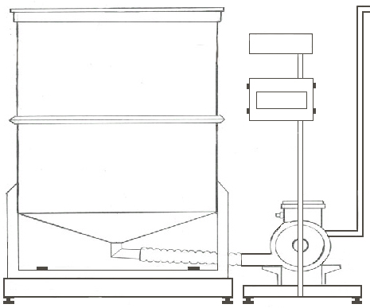
900
8.8.8.8.8.8.
1
2
6
5
4
3
7
8
9
10
1650

1 – грузоприемная емкость на 500 кг; 2 – весовая платформа; 3 – весовой терминал; 4 – пульт управления насосами; 5 – выходной патрубок ∅ 50 мм; 6 – насос для молока; 7 – рама насоса; 8 – стойка весового терминала; 9 – заливное отверстие в крышке грузоприемной емкости; 10 – гибкий пищевой шланг с проходным краном.

Благодарим за покупку весов ВСЭ-600М!

Перед эксплуатацией весов,
просим, ознакомится с настоящим документом.

- Номер по Государственному Реестру РФ 27309-04
- Сертификат утверждения типа средств измерений № 18158
- Весы изготовлены в соответствии с ГОСТ 29329-92 и ТУ 4274–002-15371400-2004
- Условия хранения: группа 2 по ГОСТ 15150-69
- Электробезопасность: класс 1 по ГОСТ 12.2.007.0-75

Гарантийный срок эксплуатации 15 месяцев.

Перед установкой обратите внимание:
- На сохранность пломбы Госповерителя. Пломба находится на весовом терминале;
- Включайте весы только в сеть переменного тока напряжением 220 В;
- Весы необходимо устанавливать на устойчивом основании не подверженном вибрации;
- Платформа и взвешиваемый груз не должны касаться посторонних предметов;
- Не допускайте ударов по платформе весов (не бросайте груз на весы);
- После перевозки или хранения при отрицательных температурах весы можно включать не ранее, чем через 4 часа после пребывания их при рабочих условиях.

НАЗНАЧЕНИЕ

Весы стационарные электронные серии ВСЭ-600М (в дальнейшем весы) предназначены для статического взвешивания различных грузов при торговых, учетных и технологических операциях.
По условиям эксплуатации весы соответствуют исполнению УХЛ категории 3.1 по гост15150 и предназначены для эксплуатации при относительной влажности до 90% при температуре 25° С. Температура окружающего воздуха от минус 10 до плюс 50° С.

ТЕХНИЧЕСКИЕ ХАРАКТЕРИСТИКИ

Класс точности весов по ГОСТ 29329………………………………………….средний III;
Время установления рабочего режима, мин, не более…………………………………...10;
Наибольший предел взвешивания (НПВ), кг……………………………………………600;
Наибольший предел выборки массы тары……………………………………………..НПВ;
Наименьший предел взвешивания (НмПВ), кг…………………………………………….4;
Цена дискретного (d) и поверочного (е) деления, кг…………………………………….0,2;
Время взвешивания, с, не более…………………………………………………………….3;
Пределы допускаемой погрешности для нагрузок нетто при работе устройства выборки массы тары соответствуют пределам допускаемой погрешности;
Размах результатов измерений не превышает абсолютных значений пределов допускаемой погрешности;
Весы не имеют индикации за значением (НПВ+20е);
Питание весов осуществляется от сети переменного тока напряжением 220 В, 50 Гц ± 10%;
Интерфейс для подключения внешних устройств……………………………………...RS-485;
Вероятность безотказной работы за 2000 часов……………………………………………0,85;
Средний срок службы весов, лет………………………………………………………………..8;
Весы сохраняют работоспособность при кратковременной перегрузке, превышающей наибольший предел взвешивания на 30%.
В весах не содержится драгоценных материалов.

КОМПЛЕКТ ПОСТАВКИ

- Грузоприемный бак (V = 520 л) с крышкой– 1шт.;
- Весовая платформа в сборе с тензодатчиком (платформа 800 мм х 600 мм) – 1шт.;
- Весовой терминал (ВТ) – 1 шт.;
- Блок управления насосами (БУН) – 1 шт.;
- Рама крепления насоса – 1 шт.;
- Насос ОНЦ1-10/12 – 1 шт.;
- Стойка крепления блока управления и весового терминала – 1шт;
- Шланг пищевой – 1 х 1 м;
- Кран проходной – 1 шт.;
- Рассекатель воронки – 1 шт.;
- Зашитый лист покрытия грузоприемной платформы – 1 шт.;
- Паспорт.

УКАЗАНИЕ МЕР БЕЗОПАСНОСТИ

1. Перед началом загрузки весов убедитесь, что проходной кран закрыт.
2. Загрузку и выгрузку необходимо производить бережно во избежание повреждения датчика веса и электронных блоков.
3. Не допускать затопления весоизмерительного датчика и электронного блока.
4. Не перегружать весы сверх установленной нормы.
5. Следить за заземлением блока управления и рамы крепления насоса.
6. Избегать сильных механических ударов по весовому устройству.

ПРИНЦИП РАБОТЫ И КОНСТРУКЦИЯ ВЕСОВ

Принцип работы весов основан на измерении деформации упругого элемента, возникающей под действием массы взвешиваемого груза, с последующей обработкой и индикацией результата взвешивания на весовом терминале.
Весы состоят из: грузоприемного бака с крышкой, весовой платформы, молочного насоса, закрепленного на опорной раме, весового терминала и блока управления с пускателями насосов.
Грузоприемный бак служит для загрузки измеряемого вещества на весы.
Весовая платформа принимает усилие от взвешиваемого груза, помещенного в грузоприемный бак, методом прямого нагружения на датчик веса, где это усилие преобразуется в электрический сигнал и передается на весовой терминал. Датчик веса располагается в корпусе весовой платформы.
Крышка грузоприемного бака предназначена для предотвращения выливания взвешиваемого вещества из емкости и попадания в емкость посторонних предметов.
Насос предназначен для отгрузки взвешенного вещества из грузоприемного бака весов в емкость-хранилище или в охладитель.
Весовой терминал предназначен для приема и обработки сигнала, поступающего с тензометрического преобразователя силы, и отображения на индикаторе веса, взвешиваемого вещества.
В блоке управления расположены пускатели для насосов загрузки и отгрузки, а так же автомат включения и выключения питания.

Весы работают следующим образом:
В грузоприемный бак при помощи насоса или ручным способом наливают взвешиваемое вещество. Усилие от массы взвешиваемого продукта, помещенного в грузоприемный бак, прямым нагружением передается на датчик веса, преобразующего это усилие в электрический сигнал. Далее сигнал с датчика веса передается на весовой терминал, где он преобразуется в информацию о весе продукта, при этом, полученная информация индицируется на табло терминала в удобном для пользователя виде.

УСТАНОВКА ВЕСОВ
Весы поставляются потребителю в упакованном виде. Содержание упакованного в ящики указано в соответствующем разделе паспорта на весы.
Подготовка к монтажу и установке весов производится в следующем порядке.
1. Подготовить основание, где будут устанавливаться и эксплуатироваться весы. Весы должны устанавливаться на основании, исключающем воздействие на него вибраций, имеющих частоту более 20 Гц и виброскорость 1,5*10⁻³ м/с.
2. Освободить весы от наружной упаковки, произвести визуальный осмотр, убедиться в сохранности внешнего вида.
3. Распаковать весовую платформу.
4. Установите весовую платформу по уровню, выкручивая или закручивая нижние опоры платформы.
Ориентация весовой платформы с грузоприемным баком и рамы насоса со стойкой весового терминала.
(вид спереди)

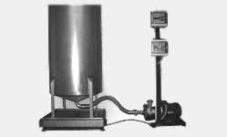

5. Распакуйте раму крепления насоса и весового терминала.
Установите раму насоса параллельно весовой платформе. Установите стойку терминала.
6. Распакуйте грузоприемный бак и установите его на весовую платформу, таким образом, чтобы выходной патрубок слива емкости был направлен на раму крепления насоса.
Закрутите крепежные болты грузоприемного бака.
7. Подсоедините молочный шланг к сливному патрубку грузоприемного бака и входному патрубку молочного насоса через кран. Закрутите хомуты.
8. Установите на насос входной патрубок с проходным краном.
9. Подключите входной кабель для напряжения 380 В, 50 Гц к автомату включения-выключения, установленному в блоке управления насосами.
10. Подключите кабель управления насосом к двигателю насоса.
11. Вставьте во внутрь выходного патрубка грузоприемной емкости рассекатель воронки.

Убедительная просьба ознакомиться с алгоритмом работы.

ПОРЯДОК РАБОТЫ

Перед включением весов необходимо убедиться, что на грузоприемной платформе весов отсутствуют груз или посторонние предметы.
Весы готовы к взвешиванию при установлении на устройстве индикации стабильных нулевых показаний о чем свидетельствует непрерывное горение светодиода HL1, расположенного на лицевой панели весового терминала.
Для обеспечения правильности показаний весов необходимо следить за отсутствием на грузоприемной платформе грязи и наледи, а также следить за наличием зазоров и отсутствием посторонних предметов между грузоприемной платформой и основанием весов.

1. Подать напряжение питания, включив автомат в блоке управления насосами и сетевой выключатель, расположенный с левой стороны на боковой стенке корпуса весового терминала.
2. На весовом терминале пройдет тест устройства.
3. После прохождения теста весовой терминал готов к работе. Весы обеспечивают максимальную точность взвешивания, когда в ненагруженном состоянии на индикаторе светится « 000.0». Если на индикаторе не светится « 000.0», необходимо нажать кнопку «ТАРА». Контроль за состоянием ненагруженных весов должен осуществляться как при первом включении, так и в процессе взвешивания.
Визуально осмотрите состояние весовой платформы. На ней не должно находиться посторонних предметов.
Введите порцию загрузки молока в емкость. Рекомендуемая доза 480 кг. (См. далее функции терминала).
4. Нажмите кнопку «Загрузка» или «Доза»
5. Включится насос загрузки.
6. В грузоприемную емкость начнет поступать молоко. На индикаторе начнется отображение приращения веса. Процесс загрузки индицирует светодиод, расположенный на передней панели весового терминала. При достижении веса в грузоприемной емкости 480 кг насос загрузки автоматически отключится. На индикаторе высветится значение загруженного молока в грузоприемную емкость в килограммах.
7. Нажмите кнопку «1» пускателя насоса выгрузки, расположенную на блоке управления насосами. Включится насос откачки молока из емкости. Откройте проходной кран. Откачайте молоко из емкости.
Запишите данные в журнал.
8. Повторите операцию до полной откачки молоковоза.

ВНИМАНИЕ !!!
Весы поставляются потребителю
с установленными в меню функциями и откалиброванными.

Функции терминала весов ВСЭ
На лицевой панели терминала находятся четыре кнопки следующего вида:

МЕНЮ ВВОД ДОЗА ТАРА

При включении терминал после самотестирования переходит в режим
измерения веса. В этом режиме доступны две операции:
обнуление показаний и выбор нескольких режимов – dOSA, FILt, AtAr, Addr, IntEГF.

Обнуление показаний производится нажатием кнопки «ТАРА».

Кнопка «МЕНЮ» предназначена для входа в просмотр режимов терминала.

Кнопки «ДОЗА» и «ТАРА» предназначены для выбора режимов.

Кнопка «ВВОД» предназначена для входа в выбранный режим и выхода из него.

После нажатия кнопки «МЕНЮ» - функции терминала идут в следующем порядке (при циклическом нажатии кнопки «ТАРА»).

Режим – dOSA:
Режим предназначен для ввода порции загрузки материала на весы. Эта функция используется для дозирования различных материалов в какую-либо тару с использованием весов ВСЭ.
Для ввода значения выберите режим и нажмите кнопку «ВВОД».
На терминале высветится:
0000.0

Чтобы ввести значение порции загрузки материала необходимо использовать кнопки «ДОЗА» и «ТАРА». Кнопкой «ДОЗА» Вы увеличиваете значение мерцающего разряда индикатора на единицу вперед по кольцу от 0 до 9. Кнопкой «ТАРА» Вы сдвигаете вправо вводимый разряд.
Например:
Чтобы ввести число 254.3 необходимо:
Сначала нажать кнопку «ТАРА», вводимый разряд сдвинется вправо.
Затем два раза нажать кнопку «ДОЗА». В вводимом разряде появится 2.
Снова нажать кнопку «ТАРА», вводимый разряд передвинется вправо.
Кнопкой «ДОЗА» ввести цифру 5, пять раз нажав на кнопку. В водимом разряде высветится 5.
Затем снова нажать кнопку «ТАРА». Произойдет сдвиг разряда.
Нажимаем кнопку «ДОЗА» - четыре раза. Светится 4.
Нажимаем «ТАРА».
Нажимаем три раза кнопку «ДОЗА». Высвечивается число 0254.3.
Для ввода значения в память нажимаем кнопку «ВВОД».

Режим – FILt:
Режим предназначен для ввода усреднения значений измерений весового терминала. Данная функция используется в весах для взвешивания животных и автомобилей.
Для ввода значения выберите режим и нажмите кнопку «ВВОД».
На терминале высветится:
«FLt 00»
Кнопками «ДОЗА» и «ТАРА» введите необходимое значение и нажмите кнопку «ВВОД»
Прим.: для весов ВСЭ-600М значение фильтра установлено равное 20 единицам.

Режим – AtAr:
Режим автоматического обнуления массы тары после включения терминала в сеть.
Данный режим применяется только для используемой постоянно одной и той же тары.
Для ввода значения выберите режим и нажмите кнопку «ВВОД».
На терминале высветится:
«AtAr 0»
Кнопками «ДОЗА» и «ТАРА» введите необходимое значение:
AtAr 0 – функция выключена – после включения терминала в сеть масса тары автоматически обнуляться не будет.
AtAr 1 – функция включена – после включения терминала в сеть масса тары автоматически обнулиться.
Нажмите кнопку «ВВОД»

Режим – Addr
Режим предназначен для ввода адреса терминала при подключении весовых терминалов в сеть.
Кнопками «ДОЗА» и «ТАРА» введите сетевой адрес терминала и нажмите кнопку «ВВОД».

Режим - IntEГF.
Режим предназначен для выбора условия работы интерфейса для подключения весового терминала к ПК.
Int 0 – весовой терминал отвечает на команду запроса от ПК и передает данные о весе.
Int 1 – весовой терминал постоянно передает значение веса на ПК.
Получение информации из порта производится в следующем формате:
Запрос веса:

"D0 0D\0A"
Ответ:
"W ad in out вес 0D 0A",
ad - адрес, 2 байта,
in - состояние входов, 2 байта. (1 - первый вход, 2 - второй, 4 - третий, 8 - четвертый. Т.е. если все входы в единице, то in=15)
out - состояние выходов, 2 байта. (1 - первый выход, 2 - второй, 4 - третий, 8 - четвертый)
вес - копия индикатора.
Пример:
W051009+42800
это ответ терминала с адресом 5,
входы: 2й и 4й в "1" (2+8=10), 1й и 3й в "0",
выходы: 1й и 4й в "1" (1+8=9), 2й и 3й в "0",
вес 42800 кг.
Команда P – задать параметр терминалу.
Например:
P021+10 - задать порцию загрузки терминалу с адресом 02 (10 кг.);
1 - порция дозы, от 0 до значения перегрузки.
2 - глубина фильтра, от 1 до 99,
3 - автотарирование при включении, 1 - вкл, 0 - выкл.,
4 - тип интерфейса, 1 - постоянная выдача, 0 - по запросу.
Команда G - запроса заданного параметра:
G021- получить порцию загрузки от терминала с адресом 02;
Команды, передающие параметры, не укладывающиеся в указанные диапазоны - игнорируются.

Параметры подключения порта:

Скорость - 4800, 8 данных, 1 стоп, чет.
Для выхода из меню режимов нажмите кнопку «МЕНЮ».

Калибровка тензодатчиков
Для проведения калибровки необходимо надеть перемычку на контакты, расположенные на плате микропроцессорного блока весового терминала.
Для входа в режим калибровки тензодатчиков после включения терминала в сеть и прохождения теста индикации 3 раза нажмите кнопку «МЕНЮ».
На индикаторе высветится:
«CALIb»
Нажмите кнопку «ВВОД».
На индикаторе высветится текущее показание тензодатчика.
Нажмите кнопку «МЕНЮ».
На индикаторе высветится:
«_tArA_» - обнуление тары.
Убедитесь, что на весовой платформе отсутствуют посторонние предметы и нажмите кнопку «ВВОД».
На индикаторе высветится на короткое время « 00 », а затем текущие показания тензодатчика. При правильной работе весов на индикаторе должно высвечиваться:
0000.0

Нажмите кнопку «МЕНЮ».
На индикаторе высветится:
«POIПt» - выбор дискретности индикации.
Нажмите кнопку «ВВОД».
На индикаторе высветится:
Р 00000

Кнопками «ТАРА» и «ДОЗА» установите точку в нужный разряд.
Прим.: для весов ВСЭ-600М точка на индикаторе должна быть установлена в предпоследний разряд.
Р 0000.0

Нажмите кнопку «ВВОД».
На индикаторе высветится текущее показание тензодатчика.
0000.0

Нажмите кнопку «МЕНЮ».
На индикаторе высветится:
«_ _ OL_ _» - ввод значения перегрузки.
Нажмите кнопку «ВВОД».
На индикаторе высветится:
0000.0

Кнопками «ДОЗА» и «ТАРА» установите необходимое значение перегрузки весов.
Прим.: для весов ВСЭ-600М установлено значение 0604.0 кг.
0604.0

Нажмите кнопку «ВВОД»
На индикаторе высветится текущее показание тензодатчика.

Установите на весовую платформу гири массой не менее 200 кг.
Нажмите кнопку «МЕНЮ».
На индикаторе высветится:
«SCALE_» - ввод значения калибровочного веса, установленного на платформу весов.
Нажмите кнопку «ВВОД».
На индикаторе высветится:
0000.0

Кнопками «ДОЗА» и «ТАРА» установите значение калибровочного веса, установленного на весовую платформу – 0200.0 кг.
0200.0

Нажмите кнопку «ВВОД»

Прим.: для весов ВСЭ-600М значение калибровочного веса должно быть не менее 200 кг.

На индикаторе высветится текущее показание тензодатчика.
Показание тензодатчика должно быть равно значению калибровочного веса, установленного на весовую платформу.
При не соответствии значений процедуру ввода значения калибровочного веса следует повторить.
Для этого необходимо нажать кнопку «МЕНЮ», и кнопками «ТАРА» или «ДОЗА» выберите пункт меню «SCALE_» и повторите процедуру ввода еще раз.
Далее нажмите кнопку «МЕНЮ».
На индикаторе высветится:
«dISCР» - ввод значения дискретности индикации.
Нажмите кнопку «ВВОД».
На индикаторе высветится:
dIS 00

Кнопками «ДОЗА» и «ТАРА» установите необходимое значение дискретности индикации.
Прим.: для весов ВСЭ-600М установлено значение 0.2 кг.
dIS 02

Нажмите кнопку «ВВОД»
На индикаторе высветится текущее показание тензодатчика.
Нажмите кнопку «МЕНЮ».
На индикаторе высветится:
_COEF__

- ручной ввод коэффициента калибровки.
Нажмите кнопку «ВВОД».
На индикаторе высветится:
ХХХХХХ

где ХХХХХХ - коэффициент калибровки весов.
Запишите это значение в паспорт весов.
Прим.: коэффициент калибровки для весов ВСЭ-600М № _________________________________.
При выходе из строя микропроцессорного блока (исключая поломку встроенного АЦП), а так же при удалении калибровочного коэффициента из памяти микропроцессора Вы сможете, не калибруя весы ввести значение коэффициента калибровки вручную.
Для этого в меню калибровки выберите режим:
«_COEF_» - ручной ввод коэффициента калибровки.
Кнопками «ДОЗА» и «ТАРА» введите калибровочный коэффициент.
Нажмите кнопку «ВВОД»
На индикаторе высветится текущее показание тензодатчиков.
Нажмите кнопку «МЕНЮ».
На индикаторе высветится:
«End» - окончание процедуры калибровки весов и выход в основное меню.
Нажмите кнопку «ВВОД».
На индикаторе высветится:
«SAVE»
Данные записаны в память микропроцессора.
На индикаторе высветится:
«CALIb».
Для выхода в режим взвешивания нажмите кнопку «ДОЗА».
На индикаторе высветится:
«EHIt» - выход.
Нажмите кнопку «ВВОД».
После теста индикации весовой терминал перейдет в режим взвешивания.
Снимите гири с весовой платформы.
Обнулите массу тары.
Выполните последовательно нагружение весовой платформы гирями общим весом до 600 кг.
Проверьте показания весов.
Погрешность показаний весов должна не превышать ±0,2 кг от установленного значения веса.

ТЕХНИЧЕСКОЕ ОБСЛУЖИВАНИЕ

1. Увеличение срока службы весов и их бесперебойная работа зависит от выполнения мероприятий по техническому обслуживанию и квалификации обслуживающего персонала.
2. Персонал, обслуживающий весы, должен иметь квалификационную группу, пройти специальную подготовку и уметь обращаться с весами, проверку знаний в соответствии с правилами технической эксплуатации промышленных предприятий.
3. Ручной инструмент, применяемых для электромонтажных работ при ремонте весов (отвертки, плоскогубцы, кусачки и пр.), должен быть снабжен изолированными ручками.
4. Напряжение питания переносного инструмента не должно быть выше 36 В. Допускается использование электроинструмента с напряжением питания 220 В, но с обязательным применением защитных средств (резиновых перчаток и ковриков) и надежного заземления корпуса электроинструмента.
5. В помещении, где установлены весы, должна поддерживаться чистота, недопустимо наличие пыли, грязи; температурный режим помещения указан выше.
6. Обслуживание и все виды ремонта производятся в соответствии с указаниями эксплуатационной документации по структуре межремонтных циклов и их периодичности.
7. Межремонтное обслуживание и профилактические осмотры весов выполняется силами потребителя, все виды ремонта – специализированным ремонтным предприятием.
8. Межремонтное обслуживание, профилактические осмотры и малый ремонт производится на месте установки весов, средний и капитальный ремонт – в специализированном ремонтном предприятии.
9. Ежедневное профилактическое обслуживание выполняют лица, ответственные за эксплуатацию весов предприятия-потребителя, ежесуточно на месте эксплуатации.
Обслуживание заключается в поддержании рабочего состояния весов, соблюдении правил эксплуатации, поддержании хорошего внешнего вида, контроля исправности заземления и кабельного соединения составных частей весов.
10. Профилактический осмотр выполняется ежемесячно независимо от состояния весов.
11. Необходимо совмещать средний и капитальный ремонт со сроками поверки весов по истечении межповерочного интервала, так как при каждой новой установке после ремонта весы перед запуском в эксплуатацию должны предъявляться органам Госстандарта для проверки и пломбирования.

СВЕДЕНИЯ ОБ УПАКОВКЕ

Срок хранения весов в упакованном виде – не более одного года.
Перед упаковкой от грузоприемной платформы должен быть отсоединен блок индикации.
Устройство индикации упаковывается в оригинальную тару или заворачивается в полиэтиленовую пленку по ГОСТ 10354, а затем кладется в картонную коробку.
Упаковку грузоприемной платформы следует проводить в соответствии с ГОСТ 12997.
В складских помещениях, где хранятся весы, не должно быть паров кислот, щелочей или других химически активных веществ, пары или газы которых могут вызвать коррозию.

ТРАНСПОРТИРОВАНИЕ

Транспортирование весов должно осуществляться в упаковке автомобильным, железнодорожным, речным или морским видами транспорта по правилам перевозок грузов, действующим на транспорте соответствующего вида.
При транспортировании на открытом подвижном составе весы должны быть накрыты брезентом.

СВИДЕТЕЛЬСТВО О ПРИЕМКЕ

Весы стационарные электронные ВСЭ -_________________ заводской номер ______________
соответствуют техническим условиям 4274-002-15371400-2004 и признаны годными к применению.

Дата изготовления __________________ Контролер ОТК______________________________

М.П.

ЗАКЛЮЧЕНИЕ О ПОВЕРКЕ

Весы стационарные электронные ВСЭ -___________ заводской номер _______________
на основании результатов первичной поверки признаны годными и допущены к применению.

Дата поверки____________________ Поверитель__________________________

Сведения о поверке см. таблицу:

Дата поверки | Номер весов и результат поверки | Срок следующей поверки | Должность и  ФИО поверяющего

ГАРАНТИЙНЫЕ ОБЯЗАТЕЛЬСТВА

Изготовитель гарантирует соответствие весов требованиям технической документации при соблюдении условий эксплуатации, транспортирования и хранения.
Изготовитель не несет ответственности за точность показаний весов и допустимую погрешность при калибровки весов грузами равными менее 30% от НПВ.

ГАРАНТИЙНЫЙ СРОК ЭКСПЛУАТАЦИИ ВЕСОВ – 15 МЕСЯЦЕВ СО ДНЯ ОТГРУЗКИ ВЕСОВ С ПРЕДПРИЯТИЯ-ИЗГОТОВИТЕЛЯ.
Для улучшения технических характеристик весов, а так же для обеспечения наилучшего удобства в работе, предприятие-изготовитель имеет право вносить в конструкцию весов любые изменения, не ухудшающие работоспособность оборудования в целом.
Наш адрес:
350072 г. Краснодар ул. Солнечная, 10
т/ф: (861) 275-70-13, +7-918-464-10-23
http://www.megaves.ru/
Емкость грузоприемная № ________ изготовлена по ТУ 5132-002-15371400-04.

Санитарно-эпидиологическое заключение № 77.01.12.513.П.20383.09.04 от 23.09.04 г. на емкость грузоприемную, входящую в комплект молокоприемного оборудования весов ВСЭ-600М.

Дата изготовления ______________________________

Контролер ОТК_________________________________

М.П.

Внимание!
Для удобства промывки используйте возможность наклона емкости.

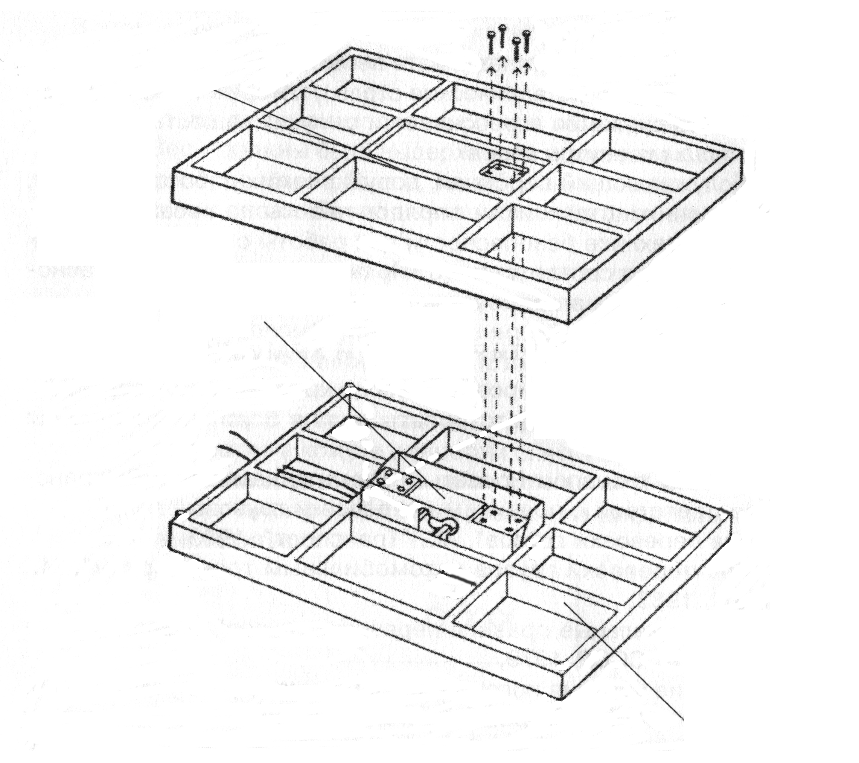
Схематическое изображение весов ВСЭ-600
Грузоприемная рама
Датчик веса
Рама-основание

